Міністерство освіти і науки України

Харківський національний університет радіоелектроніки

Лабораторна робота №1

Дисципліна: Комп'ютерна дискретна математика

Виконав

Студент групи ПЗПІ-23-3

Харченко Федір Олександрович

Перевірив

Старший викладач каф. ПІ

Терещенко Гліб Юрійович

2023

Тема: Basic Set Operations

Мета: Implement foundational set operations without using pre-built libraries or classes.

Код програми:

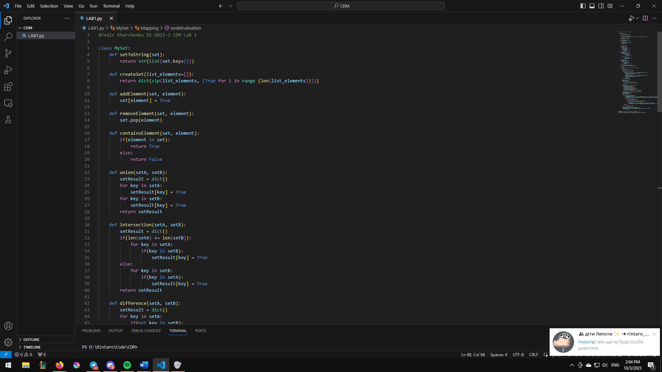

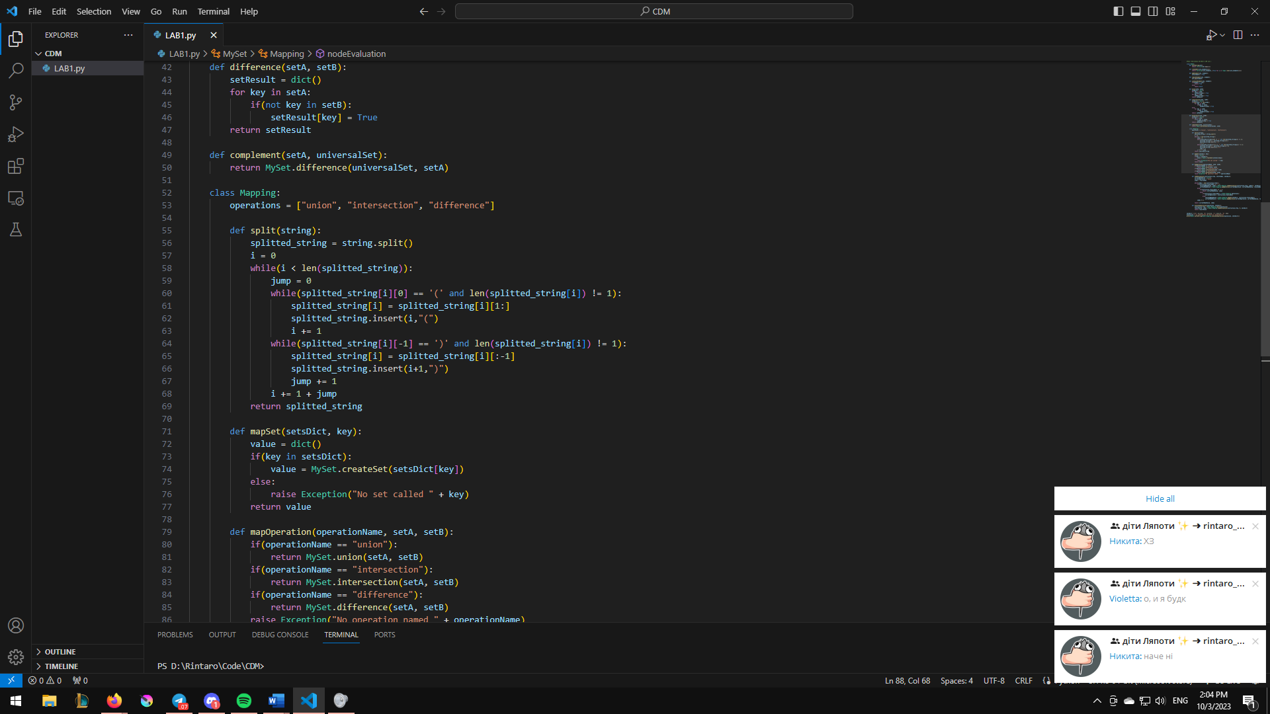

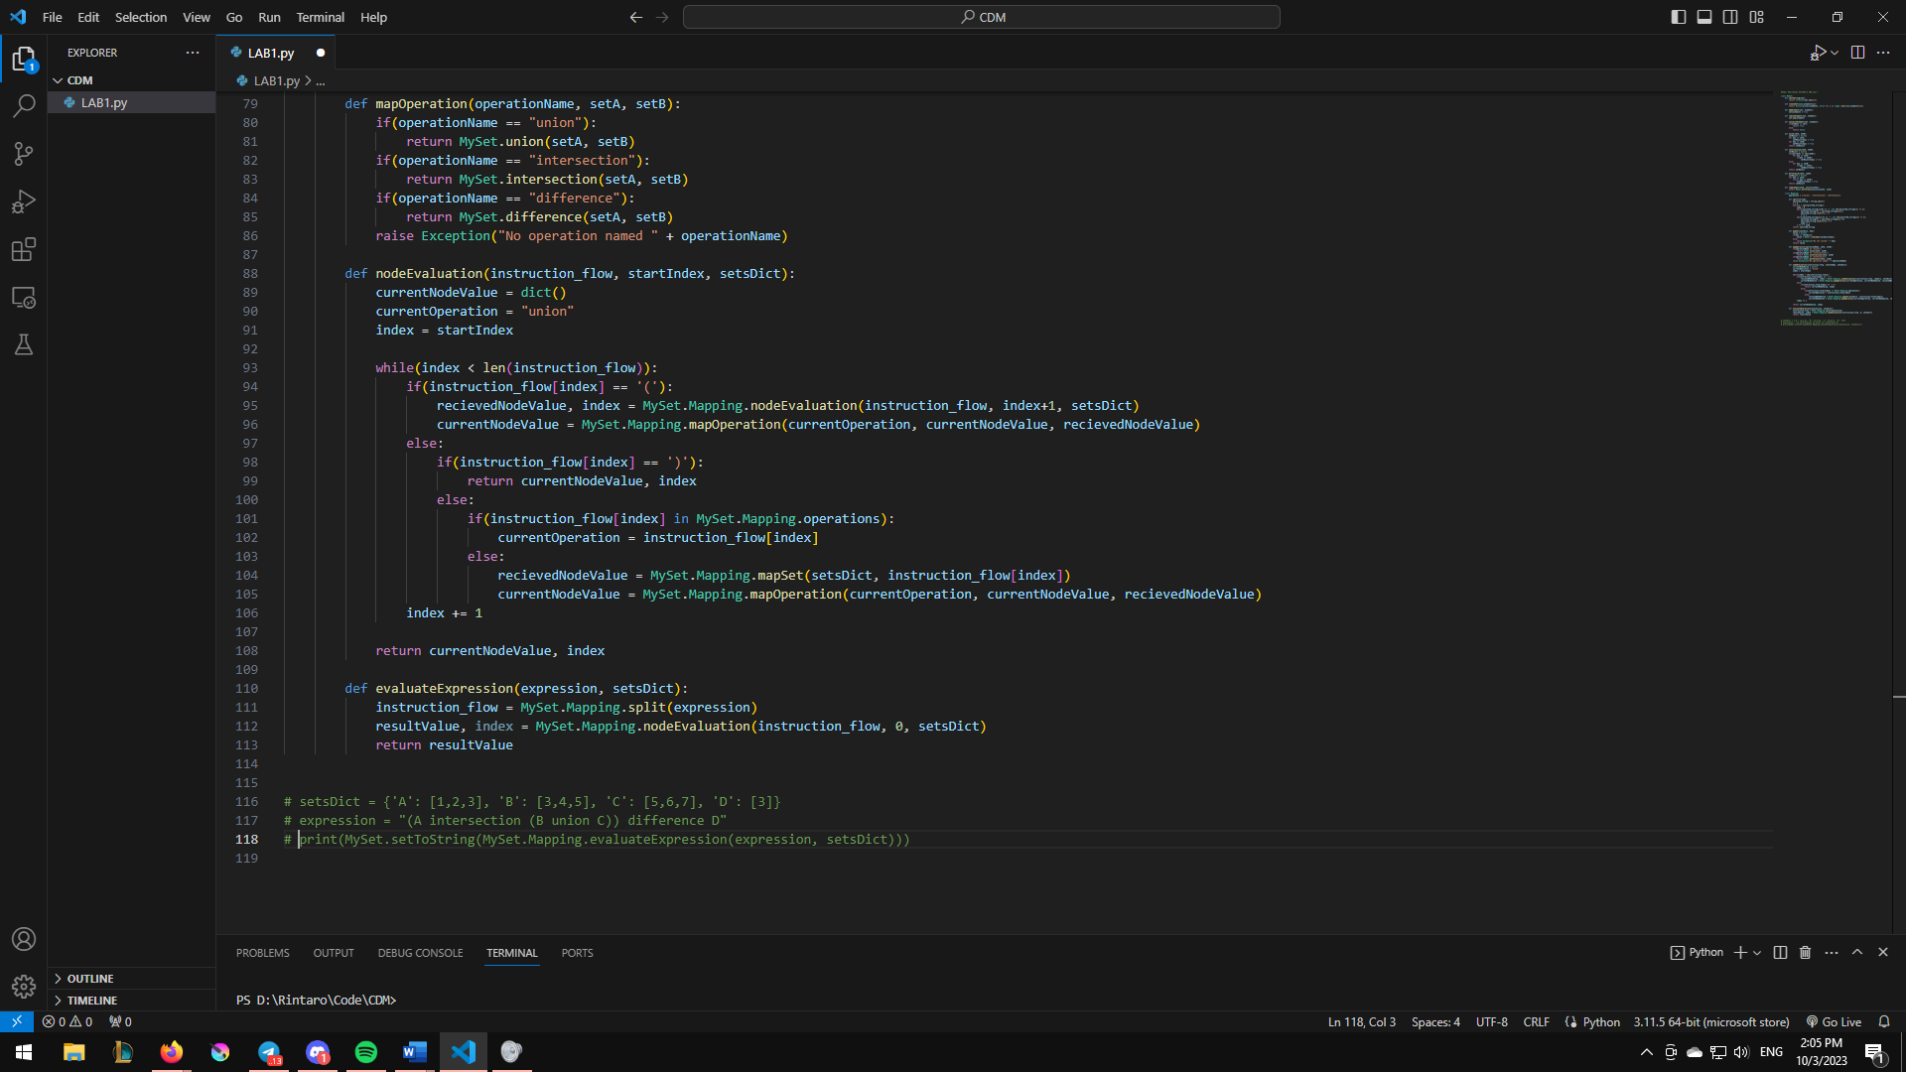

Висновок: All basic set operation were implemented. Time complexity of all operations is as efficient as set’s one. Additionally, the equation evaluator was implemented. It supports all kinds of operations (union, intersection and difference) as well as computation order which can be specified by “(” and “)”.